Заявка
Пользователь обратился с проблемой:
«Здравствуйте, до сих пор не поступили документы в Смету из ЕИС были подписаны вчера № ЕИС 3350200290624000002 ​ Договор ЗКЭФ 10 от 29.02.2024 г.»
Смотрели в РИС ЗВО:
«Там только два документа, они в РИС ЗВО есть».
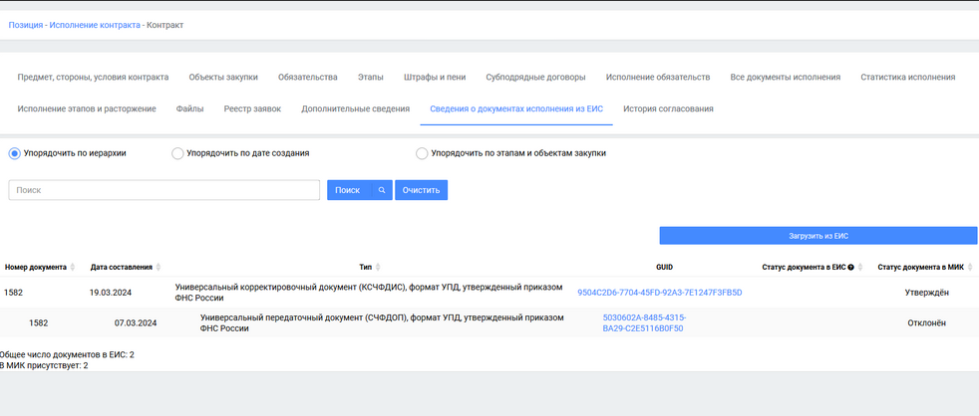

Прошу подключиться в части ГИС МИК. У пользователя в ЕЦИС последний документ исполнения от 19.03.2024. Других документов от ГИС МИК посредством РИС ЗВО не получено. Пользователь утверждает, что последний документ исполнения от 21.03.2024.

